疯狂导数之——导数与不等式的证明
规范答题，规范得分
1. [2016佛山市统考试题]设常数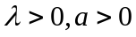，函数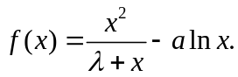
（Ⅰ）当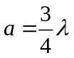时，若的最小值为0，求的值；
（Ⅱ）对任意给定的正实数、，证明：存在实数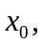当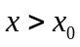时，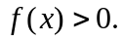

2. [2014·全国卷]
函数f(x)＝ln(x＋1)－(a>1)．
(1)讨论f(x)的单调性；
(2)设a₁＝1，a_{n＋1}＝ln(a_{n}＋1)，证明：<a_{n}≤.

3.[2014·新课标全国卷Ⅰ]
设函数f(x)＝ae^{x}ln x＋，曲线y＝f(x)在点(1，f(1))处的切线方程为y＝e(x－1)＋2.
(1)求a，b；
(2)证明：f(x)>1.

4.【2016届安徽省高三第二次教学质检】
设函数
(1)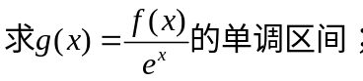
(2)若存在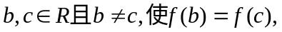试判断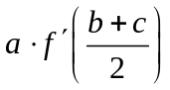的符号.

